資 料 編

(1) 関西国際空港に係る環境監視結果

表2-3-1(1) 一酸化窒素及び窒素酸化物の測定結果
（注）１．大阪府所管佐野中学校については、「大阪府地域大気汚染常時監視測定データファイル」を活用し、平成25年4月1日から平成26年3月31日までのデータを用いた。

表2-3-1(2) 光化学オキシダントの測定結果
（注）１．大阪府所管佐野中学校については、「大阪府地域大気汚染常時監視測定データファイル」を活用し、平成25年4月1日から平成26年3月31日までのデータを用いた。

表2-3-1(3) 非メタン炭化水素の測定結果

表2-3-1(4) メタン及び全炭化水素の測定結果

図2-3-1(1) 気象（風向・風速）の観測結果
（注）１. 測定期間：Ｃ（樽井）は平成17年6月9日まで、Ｃ（りんくう南浜）は平成22年7月31日まで、
L-1（羽倉崎）は平成17年9月21日まで、L-2（箱作）は平成22年7月31日まで。
２. 佐野中学校局については、平成11年度～16年度までは事業主体の測定によるデータ、
平成17年度以降は「大阪府地域大気汚染常時監視測定データファイル」に基づくデータを
用いた。

図2-3-1(2) 二酸化窒素濃度(年平均値)の経年変化
（注）１． 測定期間：Ｃ（樽井）は平成17年6月9日まで、Ｃ（りんくう南浜）は平成22年7月31日まで、
L-1（羽倉崎）は平成17年9月21日まで、L-2（箱作）は平成22年7月31日まで。
２. 佐野中学校局については、平成11年度～16年度までは事業主体の測定によるデータ、
平成17年度以降は「大阪府地域大気汚染常時監視測定データファイル」に基づくデータを
用いた。

図2-3-1(3) 浮遊粒子状物質濃度(年平均値)の経年変化
（注）１. 測定期間：Ｃ（樽井）及びL-2（箱作）は平成15年まで、L-1（羽倉崎）は平成16年まで。
２. 佐野中学校局については、平成11年度～16年度までは事業主体の測定によるデータ、
平成17年度以降は「大阪府地域大気汚染常時監視測定データファイル」に基づくデータを
用いた。

図2-3-1(4) 光化学オキシダント濃度(昼間の1時間値の年平均値)の経年変化
表2-3-2(1) 海域水質の経年測定結果（ＣＯＤ）

表2-3-2(2) 海域水質の経年測定結果（ＤＯ）

表2-3-2(3) 海域水質の経年測定結果（Ｔ－Ｎ）

表2-3-2(4) 海域水質の経年測定結果（Ｔ－Ｐ）

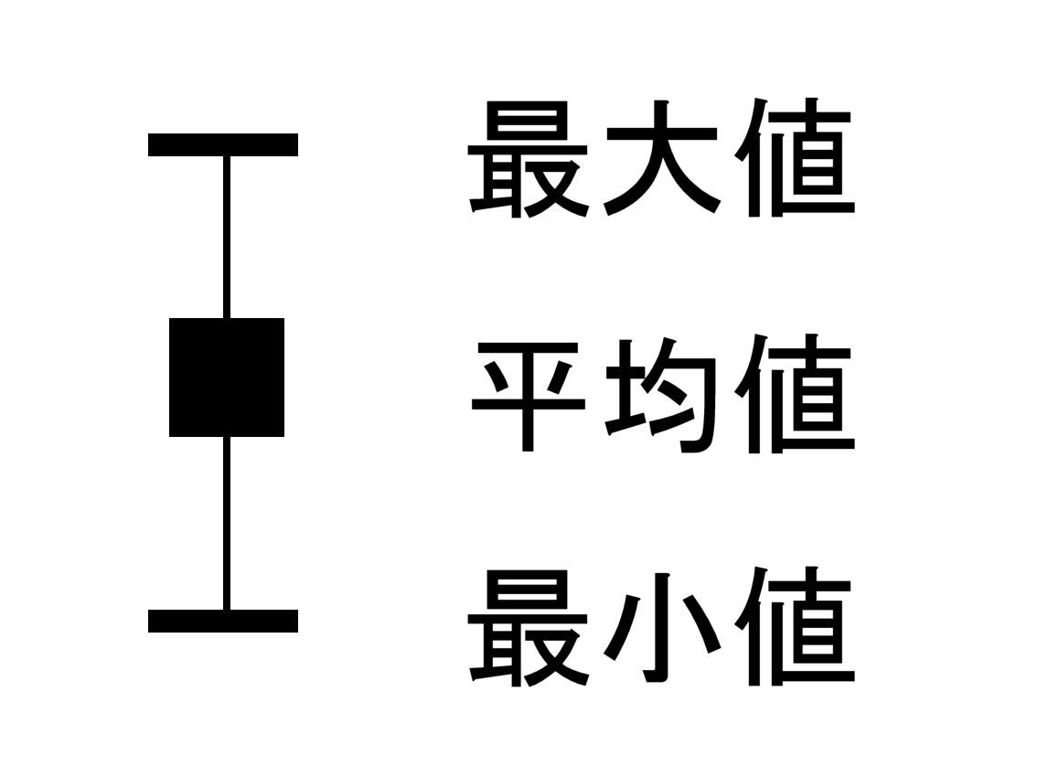

(注) 大阪府が実施した大阪湾常時監視のうち、A-3、A-6、A-7、A-10の結果を用いた。

図2-3-2(1) 海域水質の経年測定結果（ＣＯＤ ／ 夏季）

(注) 大阪府が実施した大阪湾常時監視のうち、A-3、A-6、A-7、A-10の結果を用いた。

図2-3-2(2) 海域水質の経年測定結果（ＣＯＤ ／ 冬季）

(注) 大阪府が実施した大阪湾常時監視のうち、A-3、A-6、A-7、A-10の結果を用いた。

図2-3-2(3) 海域水質の経年測定結果（ＤＯ ／ 夏季）

(注) 大阪府が実施した大阪湾常時監視のうち、A-3、A-6、A-7、A-10の結果を用いた。

図2-3-2(4) 海域水質の経年測定結果（ＤＯ ／ 冬季）

(注) 大阪府が実施した大阪湾常時監視のうち、A-3、A-6、A-7、A-10の結果を用いた。

図2-3-2(5) 海域水質の経年測定結果（Ｔ－Ｎ ／ 夏季）

(注) 大阪府が実施した大阪湾常時監視のうち、A-3、A-6、A-7、A-10の結果を用いた。

図2-3-2(6) 海域水質の経年測定結果（Ｔ－Ｎ ／ 冬季）

(注) 大阪府が実施した大阪湾常時監視のうち、A-3、A-6、A-7、A-10の結果を用いた。

図2-3-2(7) 海域水質の経年測定結果（Ｔ－Ｐ ／ 夏季）

(注) 大阪府が実施した大阪湾常時監視のうち、A-3、A-6、A-7、A-10の結果を用いた。

図2-3-2(8) 海域水質の経年測定結果（Ｔ－Ｐ ／ 冬季）

表2-3-3(1) 海域底質の経年測定結果（ＣＯＤ）

表2-3-3(2) 海域底質の経年測定結果（強熱減量）

表2-3-3(3) 海域底質の経年測定結果（硫化物）

図2-3-3(1) 海域底質測定結果の経年変化（ＣＯＤ ／ 夏季）

図2-3-3(2) 海域底質測定結果の経年変化（ＣＯＤ ／ 冬季）

図2-3-3(3) 海域底質測定結果の経年変化（強熱減量 ／ 夏季）

図2-3-3(4) 海域底質測定結果の経年変化（強熱減量 ／ 冬季）

図2-3-3(5) 海域底質測定結果の経年変化（硫化物 ／ 夏季）

図2-3-3(6) 海域底質測定結果の経年変化（硫化物 ／ 冬季）
表2-3-4(1) 航空機騒音の測定結果（常時測定）
注１） 表中の「<37」は、Lden値が37dB未満であることを示す。
注2） 表中の「―」は、暗騒音より10dB以上のピークレベルが検出できなかった事を示す。

注１） 表中の「<50」は、WECPNL値が50未満であることを示す。
注2） 表中の「―」は、暗騒音より10dB以上のピークレベルが検出できなかった事を示す。

表2-3-4(2) 航空機騒音の測定結果（定期測定）
注１） 測定日数は7日間である。
注2） 表中の「<37」は、Lden値が37dB未満であることを示す。
注3） 表中の「―」は、暗騒音より10dB以上のピークレベルが検出できなかった事を示す。

注1） 測定日数は7日間である。
注2） 表中の「<50」は、WECPNL値が50未満であることを示す。
注3） 表中の「―」は、暗騒音より10dB以上のピークレベルが検出できなかった事を示す。

表2-3-4(3) 航空機騒音の経年変化（常時測定）
注1） 表中の「<50」は、WECPNL値が50未満であることを示す。
注2） ⑧貝塚市二色３丁目は平成10年12月3日から常時測定。
注3） ③岬町多奈川小島の平成24年度測定データは、長期間（9月30日から11月10日まで）欠測あり。

表2-3-4(4) 航空機騒音の経年変化（定期測定）
注1） 表中の「<50」は、WECPNL値が50未満であることを示す。
注2） 表中の「―」は、暗騒音より10dB以上のピークレベルが検出できなかった事を示す。
注3） 測定地点⑧は平成10年９月まで実施。
注4） 測定地点④、⑤、⑫及び⑬の測定回数は、平成14年度までと平成20年度は年4回、平成15年度から平成17年度は年2回、平成18年度は年1回、平成19年度と平成21年度は年3回、平成22年度から平成25年度は年2回実施。
注5） 測定地点⑥、⑦、⑨、⑩及び⑪の測定回数は、平成16年度までと平成19年度、平成20年度は年4回、平成17年度と平成18年度は年2回、平成21年度は年3回、平成22年度から平成25年度は年2回実施。

表2-3-5(1) 底生生物の調査結果（内部水面）
注１） 個体数、湿重量は0.15㎡当たりで示す。湿重量の「―」は生物が確認されなかったことを示す。
注２） 種類数の平均は総種類数を示す。
注３） 主要種は個体数の上位5種を示す。
表2-3-5(2) 底生生物の経年出現種類数（内部水面）
（注）１．平成18年度より3地点で調査。
２．平成22年度は年3回調査。
３．平成23年度から年2回調査。

図2-3-5(1) 底生生物の地点別出現個体数(夏季：８月)

図2-3-5(2) 底生生物の地点別出現個体数(冬季：２月)

